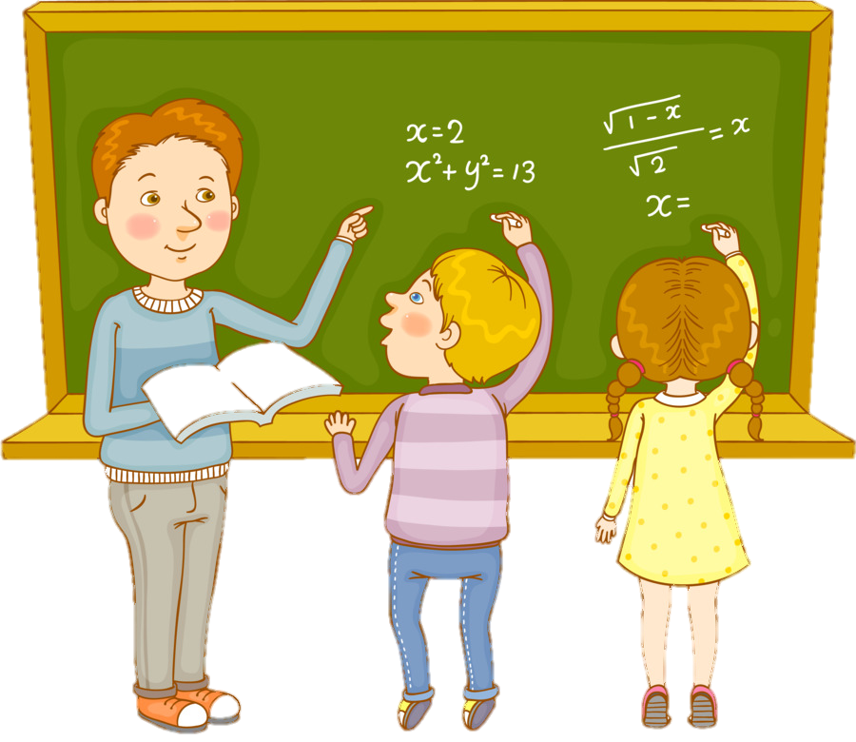

โครงการ / กิจกรรม ประจำปีงบประมาณ 2565

แผนปฏิบัติการประจำปีงบประมาณ 2565 : โรงเรียนควนเนียงวิทยา หน้า 132

กลุ่มสาระการเรียนรู้คณิตศาสตร์

|  |  |  |  |  |  |  |  |
| --- | --- | --- | --- | --- | --- | --- | --- |
| **ที่** | **โครงการ/กิจกรรม** | **ระยะเวลาดำเนินการ** | | **งบประมาณ** | | | **ผู้รับผิดชอบ** |
| **ภาคเรียน**  **1/64** | **ภาคเรียน**  **2/64** | **งบจัดสรร** | **งบ**  **กิจกรรมฯ** | **งบ**  **อื่น ๆ** |
| 1 | **โครงการยกระดับผลสัมฤทธิ์ทางการเรียน** |  |  |  |  |  | ครู  กลุ่มสาระฯ คณิตศาสตร์ |
| - กิจกรรมจัดหาสื่อและพัฒนาแหล่งเรียนรู้ | ✓ | ✓ | 36,000 |  |  |
| - กิจกรรมส่งเสริมความสามารถทางวิชาการกลุ่มสาระฯคณิตศาสตร์ | ✓ | ✓ | 9,000 |  |  |
| - กิจกรรมพัฒนาศักยภาพครูผู้สอนกลุ่มสาระฯ คณิตศาสตร์ | ✓ | ✓ | - |  |  |
| **รวม** | | | | **45,000** |  |  |

**โครงการ ยกระดับผลสัมฤทธิ์ทางการเรียนวิชาคณิตศาสตร์ กลุ่มสาระการเรียนรู้คณิตศาสตร์**

สนองมาตรฐานการศึกษา ที่ 1 ข้อ 1.1 ตัวบ่งชี้ที่ 1 - 6 สอดคล้องกับวาระการพัฒนาการศึกษา ของ สพม.สขสต วาระที่ 3, 4

สนองกลยุทธ์โรงเรียนควนเนียงวิทยา ข้อที่ 1 ระดับแผนงาน ข้อที่ ว.1

|  |  |  |  |  |  |  |
| --- | --- | --- | --- | --- | --- | --- |
| กิจกรรม | วัตถุประสงค์ | ตัวชี้วัดความสำเร็จ  (เป้าหมาย) | เป้าหมายความสำเร็จ  (คิดเป็นร้อยละ) | งบประมาณ | ระยะเวลา  ต.ค.64-ก.ย.65 | ผู้รับผิดชอบ |
| จัดหาสื่อและพัฒนาแหล่งเรียนรู้ | 1. เพื่อให้ผู้เรียนมีความสามารถในการคิดคำนวณตามเกณฑ์ของแต่ละระดับชั้น  2.เพื่อให้ผู้เรียนมีผลสัมฤทธิ์ทางการเรียนวิชาคณิตศาสตร์ที่สูงขึ้น | ผู้เรียนมีความสามารถในการคิดคำนวณ และมีผลสัมฤทธิ์ทางการเรียนวิชาคณิตศาสตร์ที่สูงขึ้น | ผู้เรียนมีผลสัมฤทธิ์ทางการเรียนวิชาคณิตศาสตร์  ที่สูงขึ้นร้อยละ 60 | 36,000 | ✓ | ครู  กลุ่มสาระฯ คณิตศาสตร์ |
| ส่งเสริมความสามารถทางวิชาการกลุ่มสาระฯคณิตศาสตร์ | เพื่อให้ผู้เรียนมีความสามารถในการคิดวิเคราะห์ คิดวิจารณ์ อภิปราย แลกเปลี่ยนความคิดเห็นและแก้ปัญหา และมีความก้าวหน้าทางการเรียนตามหลักสูตร | ผู้เรียนได้รับการส่งเสริมในการเข้าร่วมแข่งขันทักษะทางวิชาการด้านคณิตศาสตร์ | ผู้เรียนได้รับการส่งเสริมในการเข้าร่วมแข่งขันทักษะทางวิชาการด้านคณิตศาสตร์  ร้อยละ 70 | 9,000 | ✓ |
| พัฒนาศักยภาพครูผู้สอนกลุ่มสาระฯ คณิตศาสตร์ | เพื่อให้ครูในกลุ่มสาระการเรียนรู้คณิตศาสตร์ได้มีการแลกเปลี่ยนเรียนรู้ ให้ข้อมูลสะท้อนกลับเพื่อพัฒนาและปรับปรุงการจัดการเรียนรู้ | ครูในกลุ่มสาระฯ  มีการแลกเปลี่ยนเรียนรู้ | ครูทุกคนได้มีการแลกเปลี่ยนเรียนรู้ ให้ข้อมูลสะท้อนกลับเพื่อพัฒนาและปรับปรุงการจัดการเรียนรู้ | - | ✓ |

แผนปฏิบัติการประจำปีงบประมาณ 2565 : โรงเรียนควนเนียงวิทยา หน้า 133 งานนโยบายและแผน